МІНІСТЕРСТВО ОСВІТИ І НАУКИ УКРАЇНИ
НАЦІОНАЛЬНИЙ УНІВЕРСИТЕТ "ЛЬВІВСЬКА ПОЛІТЕХНІКА"
ІНСТИТУТ ПІСЛЯДИПЛОМНОЇ ОСВІТИ
КАФЕДРА ПРОГРАМНОГО ЗАБЕЗПЕЧЕННЯ



ЗВІТ ДО ЛАБОРАТОРНОЇ РОБОТИ №1

з курсу: "Якість та тестування програмного забезпечення"

на тему:
"Розробка та оформлення Тестових випадків"

ВИКОНАВ:
Гринчук Т.А.
ПЗС-21

ПЕРЕВІРИВ:
доц. Білас О.Є.

Львів - 2015
Мета роботи: Освоїти основні принципи проектування та оформлення тестових випадків

Теоретичні відомості

Тест-кейс (тестовий випадок, test case) — це набір умов і/або змінних, за допомогою яких тестувальник визначатиме наскільки повно тестований додаток задовільняє вимоги, що пред'являються до нього.

Базисом для підготовки тест-кейсів повинні бути вимоги (в тому або іншому вигляді), логічні умови, власний досвід, але у жодному випадку не готовий продукт.
Необхідними є наявність відомого вводу (вхідні дані) і очікуваного результату, який досягається після виконання тесту. Вхідні дані називаються предумовами тесту, а очікуваний результат — післяусмовами тесту.
- Для того, щоб переконатися, що вимоги повністю задовільняються, може знадобитися декілька тест-кейсів. Для повного тестування всіх вимог, що пред'являються до додатку, повинен бути створений/виконаний щонайменше один тест-кейс для кожної вимоги.
- Якщо вимога має дочірні вимоги, то для кожної такої дочірньої вимоги повинен бути створений/виконаний також принаймні один тест-кейс. Деякі методології (наприклад, RUP) рекомендують створювати щонайменше два тест-кейси для кожної вимоги. Один з них повинен виконувати позитивне тестування, інший — негативне.

Крім того, що тест-кейси повинні перевіряти вимоги, а не повторювати їх, дуже важливим є наступний момент: тест-кейси повинні бути однозначними, тобто повинні бути складені і сформульовані так, щоб вони не допускали двозначного тлумачення, а однозначно розумілися всіма учасниками процесу розробки ПЗ.
Нижче наведено пропонований шаблон для оформлення тестових випадків.

ID № :: TestCase name (назва тестового випадку):
Summary (резюме, короткий опис):
Steps (Кроки/дії) | Expected Results (Очікувані результати)
1.  2. | 1.  2.

Тестовий випадок може мати наступні резолюції чи стани:
No run (не запускався)
Passed (пройшов)
Failed (не пройшов, помилка)
N/A (недоступний)

Приклад тестового випадку:
Steps (Кроки/дії): | Expected Results (Очікувані результати):
1. додати один запис “123” до списку  2. натиснути кнопку “Clear list” | 1. запис доданий до списку  2. “Clear list” кнопка активна і список очищено

ВИКОНАННЯ РОБОТИ:

Умова завдання: Розробити та оформити тестові випадки для додатку, призначеного для роботи з БД MS SQL Server, розробленим на дисципліні «Конструювання програмного забеспечення».

ID № 1 :: CRUD-operations for table Products:
Summary : Tester should create/read/update/delete records of table Products and check it.
Steps | Expected Results | Results
1.Натиснути на формі «Products» кнопку «Add» | - Доступні поля для вводу Name, Amount, Width, Height, Depth.  - Таблиця для вибору поля Client.  - Таблиця для вибору поля Region.  - Кнопка «OK» (Рис.1) | Passed
2. Натиснути на кнопку ОК, залишивши не заповненим поле Name | Повідомлення, що поле пусте (Рис.2) | Passed
3. Ввести дані:  Name: Camel Lights  Amount: 1.0aaa  Width: 1.0  Depth: 1.5  Height 1.0  Натиснути кнопку «OK» | Повідомлення, що поле Amount містить не правильний формат числа (Рис.3) | Passed
4. Ввести дані:  Name: Camel Lights  Amount: 1.0  Width: 1.0  Depth: 1.5  Height 1.0  Натиснути кнопку «OK» | - Відобразиться форма таблиці Products  - Внизу таблиці відобразиться введений рядок.  (Рис.4) | Passed
5. На формі «Products» Зробити активним стрічку з ID = 67  Натиснути кнопку «Edit» | - Форма з даними про товар з ID=67  - Доступні поля для вводу Name, Amount, Width, Height, Depth.  - Таблиця для вибору поля Client.  - Таблиця для вибору поля Region.  - Кнопка «OK» (Рис.5) | Passed
6. Відредагувати дані:  Name: Тест  Amount: 1.0  Width: 1.0  Depth: 1.5  Height 1.0  Натиснути кнопку «OK» | - Відобразиться форма таблиці Products  - В рядку №67 відобразяться внесені зміни  (Рис.6) | Passed
7. На формі «Products» Зробити активним стрічку з ID = 69  Натиснути кнопку «Delete» | Дана стрічка зникне з таблиці (рис. 7, рис. 8) | Passed
8. Відкрити таблицю Products в MS SQL Server | Зміни зроблені нами в тестованому додатку будуть збігатися з записами в БД (Рис.9) | Passed

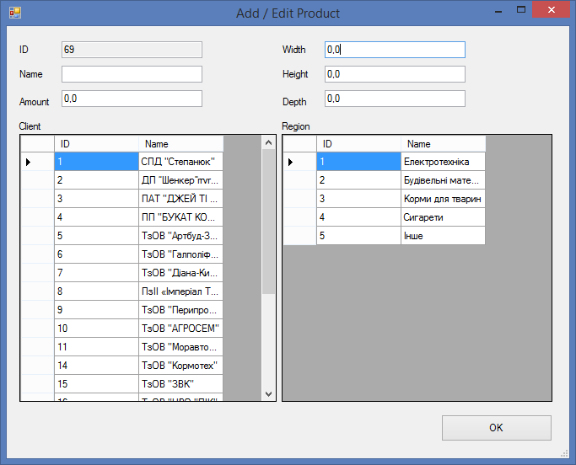
Рис. 1. Додавання запису в таблицю Products

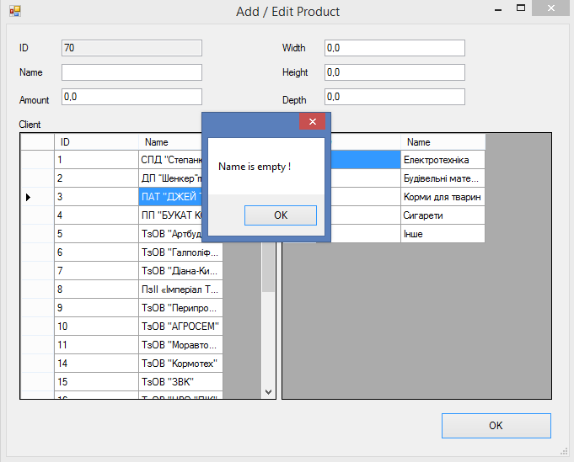
Рис. 2. Повідомлення про пусте поле Name

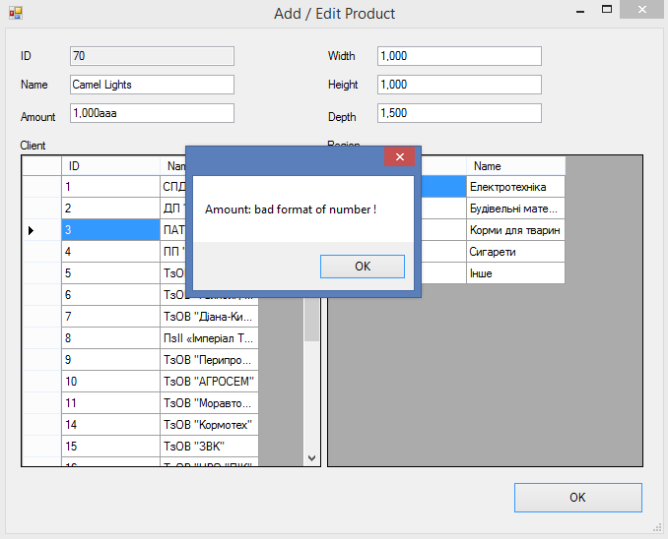
Рис. 3. Повідомлення про пусте поле Name

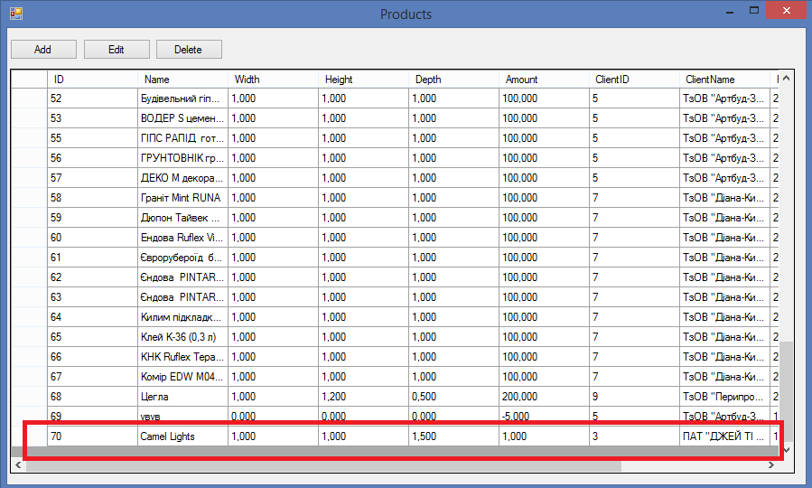
Рис. 4. Новий рядок в таблиці Products

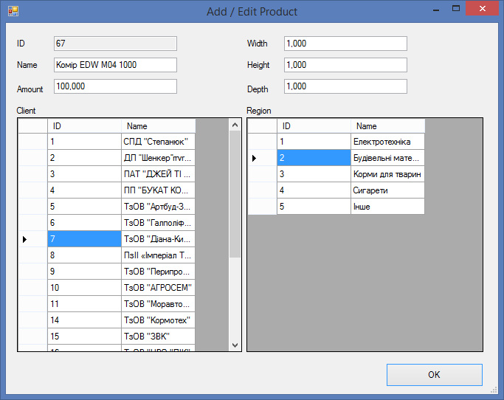
Рис. 5. Редагування запису в таблиці Products

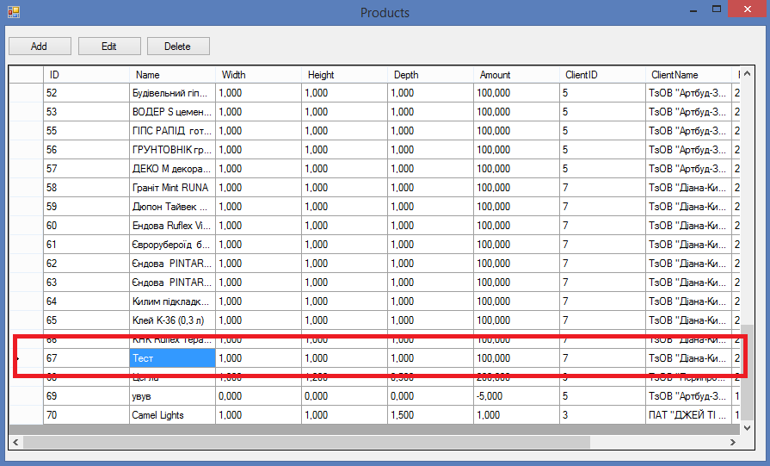
Рис. 6. Відображення змін в таблиці Products

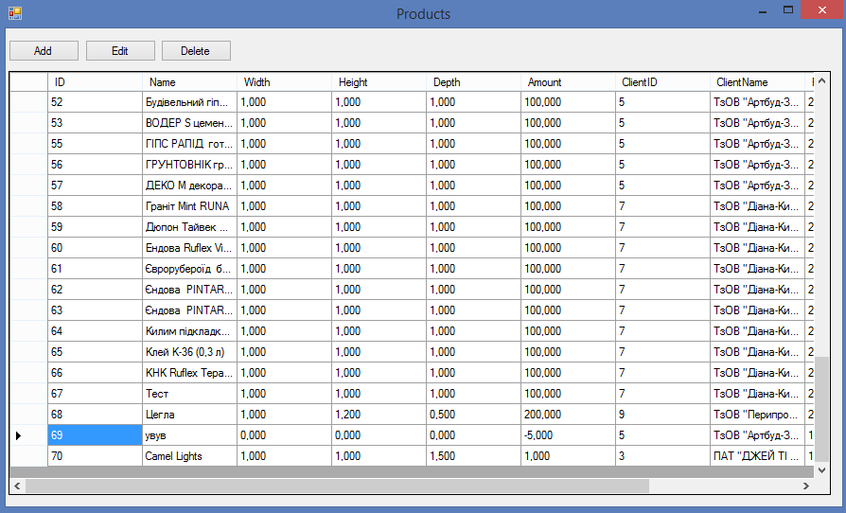
Рис. 7. Таблиця Products до видалення стрічки з id=69

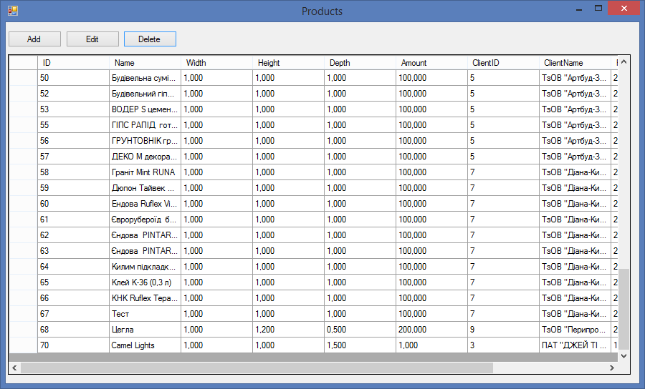
Рис. 8. Таблиця Products після видалення стрічки з id=69

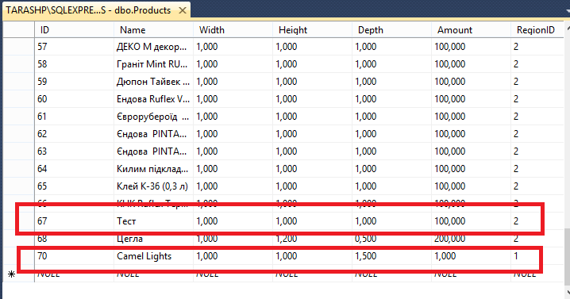
Рис. 9. Таблиця Products в MS SQL Server

Висновок
На даній лабораторній роботі я розробив тест-кейс на базі раніше розробленої бази даних і програмного продукту для керування базою даних. Розроблено покроковий план тустування та проведені роботи з тестування. Я освоїв основні принципи проектування та оформлення тестових випадків.

